II Всероссийский марафон «Мир вокруг нас. Птицы»
Ответы
(для дошкольников)

Ответ должен быть представлен строго в виде ОДНОГО СЛОВА без кавычек, точек, орфографических ошибок в единственном числе и именительном падеже. Неверно записанные ответы не учитываются.

№ | Вопрос
1. | «… по лужице  Прыгает и кружится.  Перышки взъерошил он,  Хвостик распушил.  Погода хорошая!  Чив-чив-чил!»  (Агния Барто)  Что это за птица? | 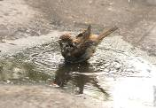 | Воробей
2. | Качая клювом и хвостом,  Будильник ходит за окном.  На лапах - шпоры, сам - с вершок,  А на макушке - гребешок.  Живёт будильник во дворе,  Всех будит рано на заре.  Куда железному звонку,  Когда звучит "Ку-ка-ре-ку!"  (Михаил Пляцковский)  Назовите эту птицу. | 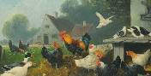 | Петух
3. | Все, как один, носят чёрные фраки.  Все, как один, удирают из драки.  В драку бросаются все, как один,  Если увидят, что ты не ….  Все, как один, ничего не читают.  Все, как один, никогда не летают.  Все, как один, проживают средь льдин.  Все, как один, носят имя — ….  (Андрей Усачев)  Что это за птица? | 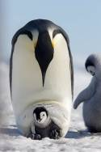 | Пингвин
4. | Пестреет цветами опушка,  Плывут облака налегке.  «Ку-ку!» - напевает …  В зелёном лесном далеке.  «Ку-ку!» - отзываются эхом  И роща, и луг, и река.  И вешнюю песенку эту  Уносят с собой облака.  (Тимофей Белозеров)  Назовите эту птицу. | 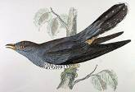 | Кукушка
5. | … - красавица у меня жила.  Ах, какая умная … была!  Шила мне кафтаны, шила сапоги,  Сладкие, румяные пекла мне пироги.  А когда управится, сядет у ворот -  Сказочку расскажет, песенку споёт.  (Корней Чуковский)  Что это за птица? | 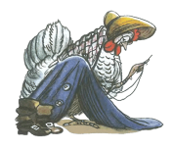 | Курица
6. | Я одну такую птицу  За стеклом видал в окне,  Я видал такую птицу,  Что теперь не спится мне.  Ярко-розовая грудка,  Два блестящие крыла...  Я не мог ни на минутку  Оторваться от стекла.  (Агния Барто)  Что это за птица? | 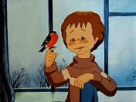 | Снегирь
7. | Вдоль болота ходит кто-то,  Травы поздние шуршат.  Это … у болота  Караулит лягушат.  (Петр Комаров)  Назовите эту птицу. | 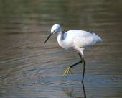 | Цапля
8. | До чего же эта птица  Красотой своей гордится!  Хвост — как веер золотой  У чудесной птицы той!  (Андрей Парошин)  Назовите эту птицу. | 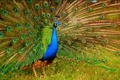 | Павлин
9. | Она под крышами живет,  Гнездо своё из глины вьет,  Целый день суетится,  На землю не садится,  Высоко в облаках летает,  Мошек на лету поедает,  В черном фраке лапочка,  А зовется?…..  Назовите эту птицу. | 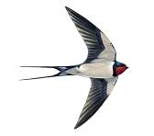 | Ласточка
10. | Эта птица любит море.  Жить привыкла на просторе.  В море синее нырнет -  Рыбку в клюве принесет.  Что за птица? Угадай - ка!  Знают все, что это...  Назовите эту птицу. | 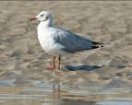 | Чайка
11. | Перья на хвосте у этой птицы прочные, ими можно упираться в выступы коры. Клюв длинный крепкий и острый. Ударяет им птица там, где услышит, что под корой сидит гусеница. Любит расклёвывать еловые и сосновые шишки. Назовите эту птицу. | 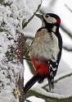 | Дятел
12. | Прилет этих птиц означает, что весна одержала победу и теперь гонит с полей и лугов последний снег. Птицы эти – великолепные подражатели: услышат они скрип двери и этот далеко не музыкальный звук могут вставить в свою песенку. Некоторые успешно подражают кваканью лягушек, лаю собак, кудахтанью кур. Назовите эту птицу. | 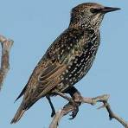 | Скворец
13. | Этим птицам приписывается роль вестника, сообщающего о рождении ребенка. Согласно поверью, в доме, над которым кружит эта птица скоро должно появиться потомство. Назовите эту птицу. | 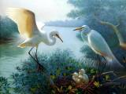 | Аист
14. | Это крупная водоплавающая птица с белым или бледно-розовым оперением. Несмотря на своё тяжёлое и довольно крупное туловище, птица превосходно летает, плавает, зато совсем не умеет нырять. Назовите эту птицу. | 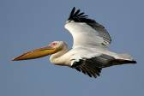 | Пеликан
15. | Разгадайте ребус | 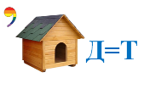 | Утка
16. | Разгадайте ребус |  | Цапля
17. | Разгадайте ребус | 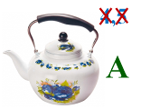 | Чайка
18. | Какая птица спряталась в этом квадрате? (Слова могут читаться по горизонтали и вертикали (но не по диагонали) в любых направлениях и изгибаться, при этом нельзя использовать одну и ту же букву в одном слове дважды). | 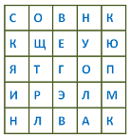 | Щегол
19. | Переставьте буквы так, чтобы получилось слово (название птицы). Использовать нужно все предложенные буквы. | лосевой | Соловей
20. | Переставьте буквы так, чтобы получилось слово (название птицы). Использовать нужно все предложенные буквы. | биколир | Колибри

